**Obchodná prevádzka – príprava ,skladovanie a predaj tovar**

**Február 2022**

**Obchodná prevádzka II. ročník**

**Téma : Požiadavka na racionalizáciu prác a manipuláciu s tovarom.**

**POŽIADAVKY NA RACIONALIZÁCIU PRÁC A MANIPULÁCIU S TOVAROM**

**Racionalizácia práce je pojem definovaný ako - zdokonaľovanie ľudskej činnosti, zvyšovanie jej účinnosti; zvyšovanie hospodárnosti**; súhrn opatrení na **najúčinnejšie využívanie pracovnej sily a techniky** na základe najmodernejších poznatkov vedy a techniky.

**Pri racionalizácii je potrebné sústrediť sa najprv na odstránenie zbytočného plytvania**, ktoré sa spravidla v rôznych formách objavuje vo väčšine podnikov (veľké zásoby, poruchovosť zariadení, nevhodné usporiadanie pracovísk a pod.) a až potom zavádzať drahé automatizačné komponenty. Racionalizácia by mala prebiehať od najjednoduchších činností ku komplexnejším.

**Na dosiahnutie racionálnej práce je potrebné:**

* **odstránenie zdrojov strát**
* **zvyšovanie produktivity a kvality**
* **znižovanie vlastných nákladov**
* **znižovanie rizika**
* **zvyšovanie výnosov**
* **vytváranie optimálnych pracovných podmienok**
* **výmena skúsenosti medzi podnikmi**
* **zladenie záujmov výrobcov, predajcov a spotrebiteľov**

**Obchodná prevádzka – príprava ,skladovanie a predaj tovaru**

**Február 2022**

**Tovaroznalectvo II. ročník**

**Téma : Rozdelenie tukov. Rastlinné oleje.**

**Rozdelenie tukov.**

Jedlé tuky a oleje tvoria dôležitú zložku ľudskej výživy. Hodnotíme ich ako najbohatší zdroj energie.

**Vzhľadom na konzistenciu môžu byť tuky:**

* **tuhé** (loje, tuhé rastlinné tuky),
* **mazľavé** (maslo, masť),
* **kvapalné** (oleje).

**Podľa pôvodu rozlišujeme tuky:**

* **živočíšne,**
* **rastlinné.**

**K živočíšnym tukom patria:**

* **tuky jatočných zvierat** (bravčová masť, hovädzí a baraní loj),
* **maslo,**
* **rybie tuky** (zmesi rozličných rybích olejov – veľrýb, tuleňov, mroža),
* **pečeňový tuk tresky** (má vysoký obsah vitamínu D).

**Rastlinné oleje** sú súčasťou najmä semien (klíkov), plodov a dužín.

**Rozdeľujeme ich na:**

* **tuhnúce** (makový a ľanový olej),
* **polotuhnúce** (sezamový a slnečnicový olej),
* **netuhnúce** (olivový olej).

Tuhnutie oleja závisí od množstva nenasýtených mastných kyselín, ktoré tvrdnú tým, že ľahko prijímajú vzdušný kyslík. So vzrastajúcim obsahom týchto nenasýtených mastných kyselín klesá teplota topenia tuku.

Pre posúdenie, či sa tuk hodí na tepelnú prípravu pokrmov má veľký význam **teplota zadymenia,** pri ktorej nastáva jeho rozklad. Na vyprážanie sa dobre hodia tuky s teplotou zadymenia 150 až 180 °C (najmä olej a loj). Tuky bývajú bezfarebné, biele, žlté alebo aj hnedasté, môžu byť bez vône, ako napr. stužený tuk), prípadne majú charakteristickú vôňu a chuť (olivový olej, maslo, husacia masť.

[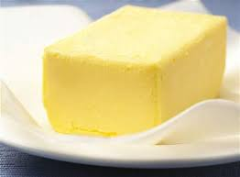](http://i.idnes.cz/08/072/gal/ABR247e4c_JIB_fba019.jpg)

[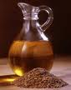](http://www.strava.sk/images/Citaren_zdravia/lanovy_olej_180x230.jpg) Maslo Ľanový olej

**Rastlinné oleje.**

**Rastlinné tuky sa získavajú ako oleje z olejnatých semien a plodov.**

**U nás sa spracúvajú najmä tieto olejnaté suroviny:**

* **repka** (obsahuje 30 až 40 % tuku),
* **slnečnica** (50 až 60 % tuku),
* **podzemnica** (51 až 57 % tuku),
* **palmové jadrá,**
* **horčica,**
* **mak,**
* **sója,**
* **ľanové semená.**

Z nich a ďalších surovín vyrába náš tukový priemysel jedlé oleje, stolový margarín, stužený pokrmový tuk a ďalšie výrobky.

**Pokrmové oleje** treba vzhľadom na vyšší obsah nenasýtených mastných kyselín **uprednostňovať v spotrebe tukov.** Z výživového hľadiska sa odporúča aspoň spotreba tretiny tukov vo forme olejov.

**Margarín** je veľmi dobre stráviteľná a vstrebateľná **zmes rastlinných i živočíšnych tukov a vhodne upraveného mlieka, srvátky alebo vody.**

**Najčastejšie sa spracúvajú na margarín tieto oleje:**

* **podzemnicový,**
* **slnečnicový,**
* **sójový, bavlníkový.**

Medzi najčastejšie akostné nedostatky oleja a margarínu patria **chyby vzhľadu a vône.** Významné sú chyby vzhľadu, ako aj napr. zákal oleja. Pri margaríne sú takouto chybou farebné škvrny (čierne, zelené alebo sivé) spôsobené plesňami. Vyskytujú sa na povrchu, no niekedy aj v hĺbke. Takýto výrobok je zdravotne chybný. Niekedy mávajú olej a margarín zápach po surovinách, čo sa najviac prejavuje pri zohriatí. Príčinou je nesprávny technologický postup výroby. Cudzí zápach môžu margarín a olej nadobudnúť aj pri nesprávnom skladovaní.

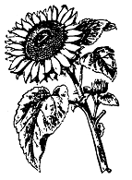 

**Obchodná prevádzka – príprava ,skladovanie a predaj tovaru**

**Február 2022**

**Psychológia predaja II. ročník**

**Téma : Reč tela – pohľady, mimika.**

#### Pohľady

Komunikačný akt medzi hovoriacimi ľuďmi je sprevádzaný aj zrakovým kontaktom. Centrálnu úlohu hrajú oči (viečka, obočie a koreň nosa). Oči sú najdôležitejšou oblasťou tváre. Reč oči sprevádza reč slov. Doba trvania pohľadu vyjadruje mieru záujmu o hovoriaceho.

Reč očí sa netýka len pohľadov, i keď pohľady hrajú dôležitú úlohu. Týka sa i ďalších dimenzií, napríklad vrások po stranách očí, tvaru a pohybu obočia, žmurkacích reflexov. Svoju dôležitosť tu má aj priemer zrenice.

Pohľadom sa môžeme dostať \"najbližšie\" k tomu, s kým hovoríme, ale platí to aj z druhej strany. Pohľadom sa môžeme dostať „najbližšie“ k hovoriacemu. Reč pohľadov je často prvou rečou. Obidve strany ňou hovoria ešte skôr než sa vysloví prvé slovo.

Kontakty vyjadrované očami sú v neverbálnej komunikácii najsilnejšie a to preto, že hovoriaci i adresát za normálnej situácie sa vnímajú predovšetkým očami. Reč pohľadov patrí medzi najčastejšie spôsoby neverbálnej komunikácie a dorozumievanie sa vôbec. Pohľad v komunikácii plní nielen úlohu prijímateľa, ale i vysielača informácie. Podozrivo časté mrkanie prezrádza, že človek je v duševnom napätí, ktoré nie je schopný uvoľniť.

Dlhšie sa dívame na ľudí, ktorým dávame z rôznych dôvodov prednosť - preferujeme ich; Dlhé pohľady sú určené ľuďom, ktorých máme radi; Najdlhšie pohľady venujeme tým ľuďom, na ktorých priazni a kladnom vzťahu k nám veľmi záleží, ale u ktorých si nie sme celkom istí, že takýto kladný citový vzťah k nám majú.

Vo všeobecnosti platí, že zrakovým kontaktom dávame najavo záujem alebo jeho nedostatok. Niekedy nedostatok zrakového kontaktu svedčí o plachosti alebo neistote hovoriacej osoby, prípadne o rozpakoch, ak sa hovorí napríklad o intímnych alebo osobných otázkach. Očividné predlžovanie zrakového kontaktu sa môže interpretovať ako hrozba a ľudia majú tendenciu uniknúť mu. V oboch prípadoch (záujmu či hrozby) zrakový kontakt demonštruje veľkú účasť a výrazný emocionálny obsah. Či ide o emóciu pozitívnu alebo negatívnu, záleží od obsahu.

Zrakový kontakt, a zvlášť pohľad z očí do očí, je do určitej miery identifikátorom emocionálneho vzťahu v sociálnej interakcii

**Výraz tváre - mimika**

Je to komunikácia prostredníctvom výrazov tvare, ktoré sa vytvárajú rôznymi konfiguráciami svalov tvare a zmenami v nich. Mimika - čiže výraz tváre, to sú pohyby úst, čela a brady, ktoré sprevádzajú hovorený prejav. Tieto pohyby sú spontánne, mimovoľné, hovoriaci si ich podobu a silu neuvedomuje. Fungujú automaticky a nemožno ich ovládať. Tvár prezradí niekedy viacej ako slová. Mimika je teda komunikácia prostredníctvom výrazov tváre. Vyjadrujú sa ňou predovšetkým emocionálne stavy človeka (strach, radosť, smútok, prekvapenie atď.), pocity, nálady, zážitky, afekty.

Mimika je silný dorozumievací prostriedok, ktorý dopĺňa reč hovoriaceho a podľa potreby umocňuje v pozitívnom i negatívnom zmysle. Preto človek, ktorý zvykne klamať, klame slovami, ale zriedkakedy dokáže to, aby súčasne klamala aj jeho tvár. Tvár dodržiava akési normy, ktoré sme sa naučili v prvých rokoch života. Na 2 - 3-ročnom dieťati vidieť mimické prejavy príbuzné mimike rodičov, hlavne matke. Deti rodičov, ktorí sú úspešní v práci alebo v spoločnosti, sú zväčša obľúbené aj medzi rovesníkmi. Zo správania i mimiky detí sa dajú vyčítať radosti, strasti aj problémy rodičov a celej rodiny. Mimické prejavy sa obmedzujú v sociálnych kontaktoch. Napr. mladí ľudia napodobňujú mimiku svojich najbližších priateľov, rodičov, idolov.

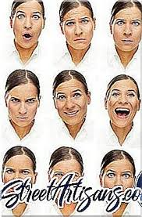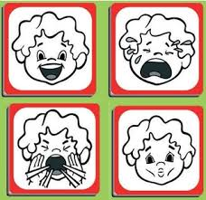

**Obchodná prevádzka – príprava ,skladovanie a predaj tovaru**

**Február 2022**

**Odborný výcvik II. ročník**

**Téma : Nácvik porciovania a krájania tovaru.**

**Nácvik rezania a strihania tovaru.**

**Nácvik krájania a porciovania tovaru.**

Človek by si pomyslel, že v takej bežnej veci, ako je napríklad krájanie chleba, sa nedá ukázať nič nové. Lenže, ako vysvitlo, aj tento úkon má svoje dobré a ešte lepšie techniky, ktoré sa dajú doviesť až k dokonalosti.

Pri krájaní chleba je dôležitý ostrý a čistý nôž s vrúbkovanou čepeľou a nešmykľavou rukoväťou. Ideálne je použitie drevenej doštičky a klasického noža na chlieb s vrúbkovaním.

Podľa odborníkov je najideálnejšie krájať chlieb zboku, to znamená, že ho pred krájaním položíme nabok. Chlieb je na svojom spodku a naboku najtvrdší, takže týmto spôsobom sa vyhneme tomu, aby sme ho stlačili a nôž ním bude rovnomerne prechádzať. Takéto krájanie je oveľa jednoduchšie, keďže nôž prechádza celým obvodom chleba.

Podľa správneho postupu by sa nôž mal len jemne priložiť k pečivu - skúste to a uvidíte, ako ľahko vám to pôjde! A navyše sa chlieb nebude lámať, ani sa nevytvorí toľko omrviniek.

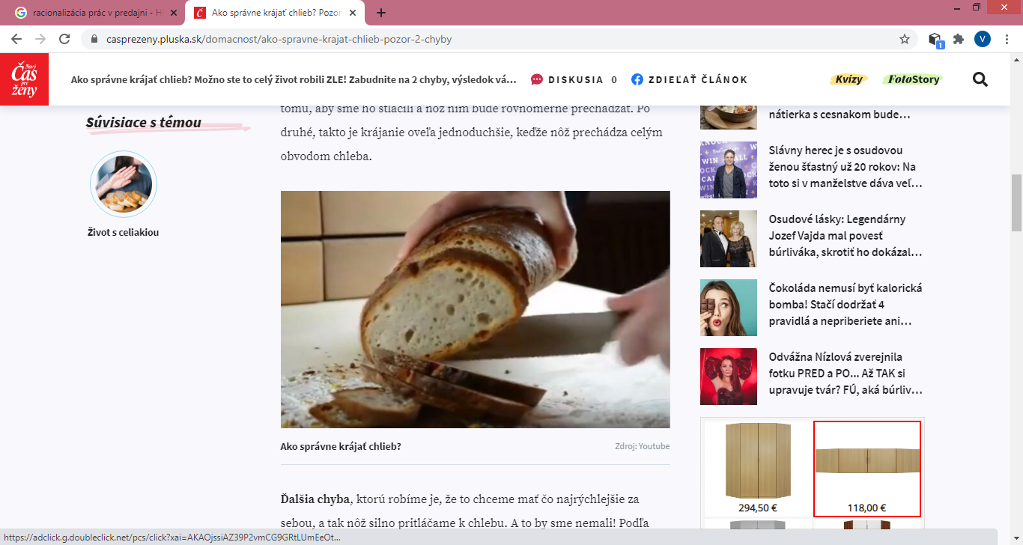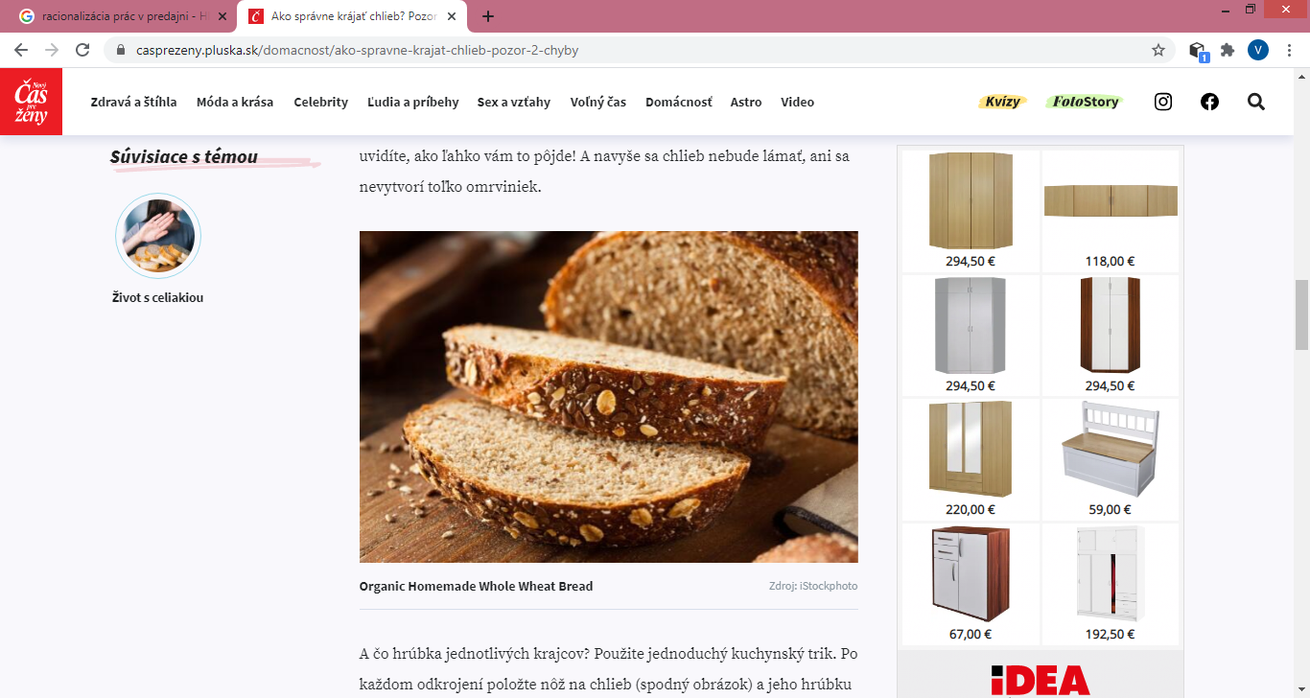

A čo hrúbka jednotlivých krajcov? Použite jednoduchý kuchynský trik. Po každom odkrojení položte nôž na chlieb (spodný obrázok) a jeho hrúbku použite ako vzor. Nôž je väčšinou rovnako hrubý ako ideálny krajec chleba. Taktiež nám dobre poslúži doska na krájanie chleba, podľa ktorej nakrájame tiež úhľadné rovnomerné krajce chleba.

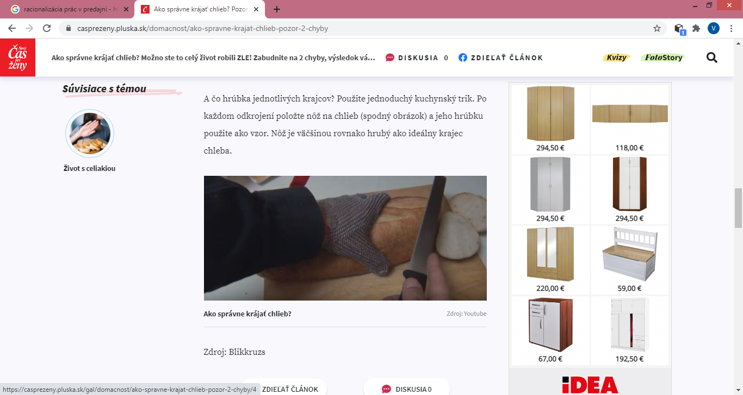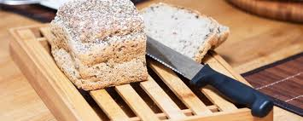

### Tip na krájanie:

Vyskúšajte niekedy nakrájať čerstvý chlieb s nahriatym nožom! Čepeľ noža ponorte do teplej vody, osušte ju krátko kuchynskou utierkou a začnite krájať. Týmto spôsobom nezostanú na noži nalepené žiadne omrvinky.

**Nácvik krájania a porciovania tovaru**

Je dobre, keď si koláč vyložíme z chladničky skôr a necháme ho postáť, ani čokoláda nie je potom taká tuhá a ľahšie sa krája.

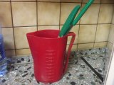

Potrebujeme vysokú nádobu, do ktorej nalejeme vriacu vodu a minimálne dva dlhé nože.

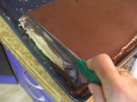

Najskôr sa orežú kraje, nôž sa vytiahne z vody, utrie aby nebol mokrý. Potom sa priloží na okraj zákusku a chvíľu sa počká, kým čokoláda nepovolí...

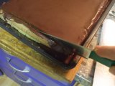

...a urobí sa čiara na čokoláde smerom zhora nadol, až potom sa koláč dokrojí až po plech.

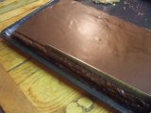

Takto sa orežú aj ostatné tri strany. Treba nezabudnúť striedať si nože, jeden vždy musí byť vo vriacej vode.

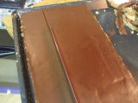

Teraz sa koláč rozdelí po dĺžke na tri časti. Ak je koláč na celom plechu, tak najskôr sa rozdelí koláč po dĺžke na polovicu a potom tie dve časti zase na polovicu - takže máme štyri pásy.

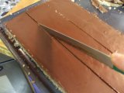

Najskôr sa horúci nôž priloží na polevu, potom sa čaká, kým nepovolí čokoláda a ďalej sa ťahá nôž smerom k sebe. Až potom sa koláč dokrojí.

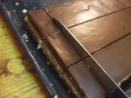

A teraz sa ide krájať koláč na rezy takým istým spôsobom. Odstupy sa robia od oka , alebo podľa šablóny na krájanie. Buď sa na celom koláči urobia najskôr čiary a potom sa dokroja, alebo sa to robí postupne - čiara, dokrojiť...

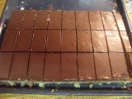

A hotovo.

**Nácvik rezania a strihania tovaru**

Na každý tovar, ktorý chceme strihať používame nožnice vhodné na daný tovar. Na strihanie: -látok, plechu, vlasov, nožnice na nechty, nožnice na trávu , nožnice na konáre, nožnice na papier atď.

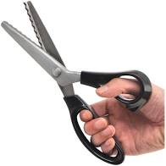 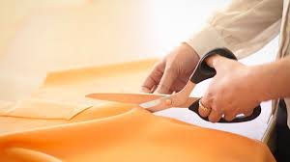 - nožnice na látku

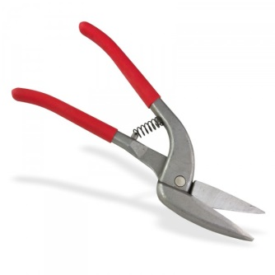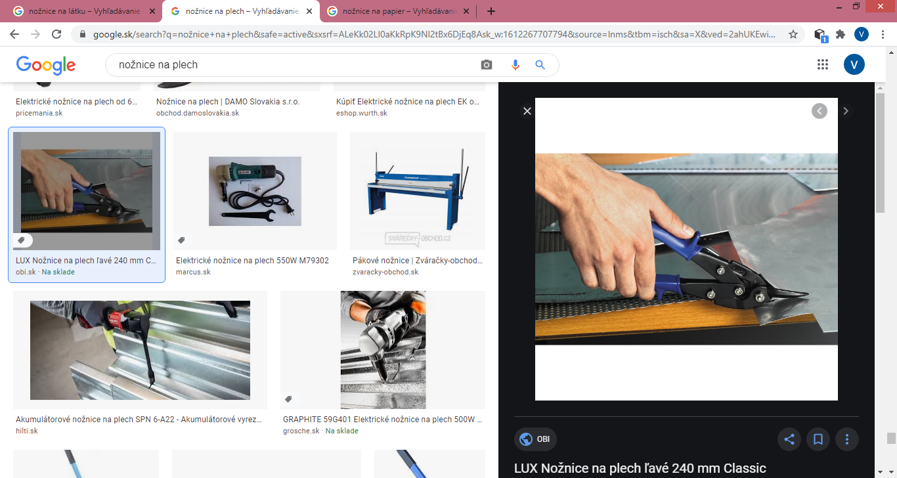 - nožnice na plech

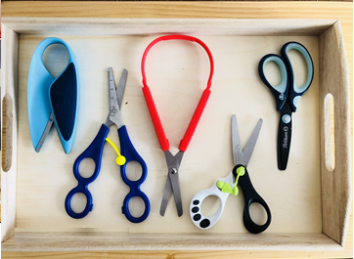 - nožnice na papier

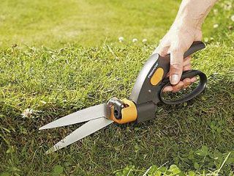 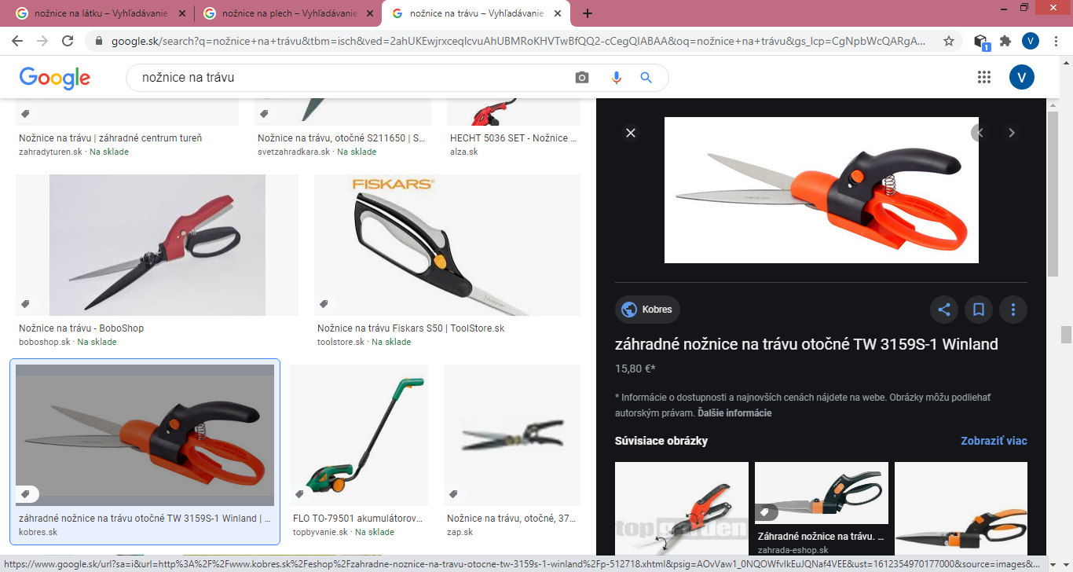 -nožnice na trávu

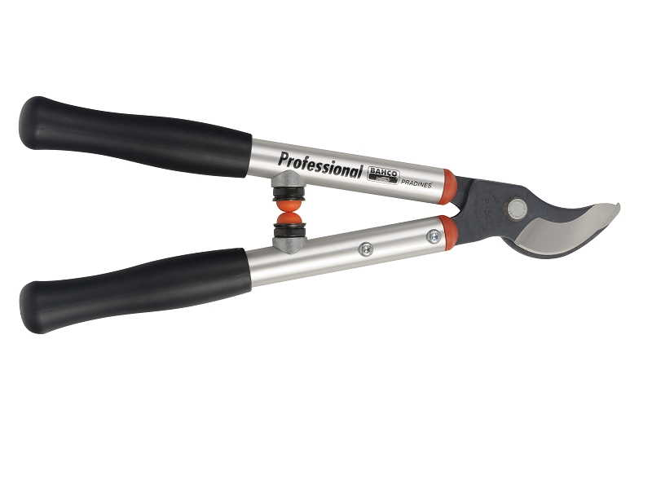 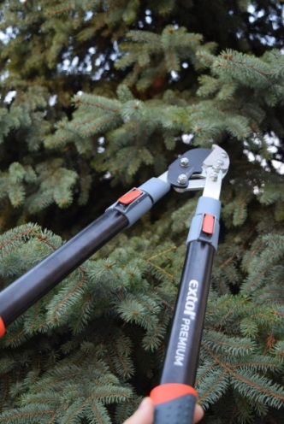 - nožnice na konáre

**Obchodná prevádzka – príprava ,skladovanie a predaj tovaru**

**Február 2022**

**Obchodné počty II. ročník**

**Téma : Pomer.**

**Pomer.**

Naučme sa, čo je to pomer. Pomer a ku b je podiel **a : b**.

Tento vzťah môžeme napísať aj v tvare zlomku **a.**

**b**

**Pomer**

**prvý člen pomeru a – : – b druhý člen pomeru.**

**Vzor: 3 : 2**

**Príklad 1:** Rozdeľte 180 eur v pomere 3 : 2.

Riešenie:

1. Sčítame počet dielov (čísel v pomere). 3 + 2 = 5

2. Číslo 180 vydelíme súčtom dielov (5). 180 : 5 = 36

3. Jeden diel je 36 eur, dva diely sú 2 . 36 = 72 eur, tri diely sú 3 . 36 = 108 eur.

Skúška: 72 + 108 = 180

Odpoveď: 180 eur rozdelených v pomere 3 : 2 je 108 : 72 eur.

**Postupný pomer je rozdelenie čísla v pomere a : b : c**

**Vzor: 1 : 2 : 3**

**Príklad 2:** Rozdeľte 360 árov pôdy v pomere 1 : 2 : 3.

Riešenie: 1 + 2 + 3 = 6

360 : 6 = 60 – jeden diel

2 . 60 = 120 – dva diely

3 . 60 = 180 – tri diely

Skúška: 60 + 120 + 180 = 360

Odpoveď: Pôda je rozdelená v pomere 60 : 120 : 180 árov.

**Pomerom môžeme porovnávať len číselné údaje vyjadrené v rovnakých jednotkách.**

**Čísla môžeme porovnávať pomerom alebo rozdielom.**

**Príklad:** Žiaci 2. ročníka OU prešli vo Vysokých Tatrách prvý deň 12 km, druhý deň 6 km. Porovnajte výkon žiakov prvý deň ku druhému dňu pomerom

a rozdielom.

Riešenie 1: Porovnanie pomerom. (12 : 6) : 6 = 2 : 1

Odpoveď: Žiaci prešli prvý deň 2-krát viac km ako druhý deň.

Riešenie 2: Porovnanie rozdielom. 12 – 6 = 6

Odpoveď: Žiaci prešli prvý deň o 6 km viac ako druhý deň.